|  |  |  |
| --- | --- | --- |
| **Direção de Sistemas de Informação** |  | **Agenda de reunião** |
| B BNPP PF – SIBS FPS |

**Informação da Reunião**

|  |  |  |  |
| --- | --- | --- | --- |
| **Data:** | 2018-05-03 | **Local:** | B BNPP PF, Lisboa |
| **Objetivo:** | Comité de acompanhamento anual | | |
| **Participantes:** | B BNPP PF (PF)  Sofia Oliveira  Carlos Camões | SIBS FPS  Sónia Finuras | |

**Agenda**

1. **Temas em aberto**

|  |  |  |  |  |  |  |
| --- | --- | --- | --- | --- | --- | --- |
| **Data** | **Tema** | **Estado** | **Próximos Passos** | **Responsável** | **Data Objetivo** | **Observações** |
| 01/03/2017 | Contrato Serviço Tratamento de Disputas - Vertente Emissor | Em curso | Revisão da minuta do contrato | PF | Maio 2018 | SIBS enviou minuta a 01/03/2017. Minuta encontra-se em revisão pelo Risco / Procurement. |
| 11/12/2017 | Programa Identity Check | Em curso | Resposta ao pedido de informação sobre plano de implementação 3DS 2.0 e reporte de KPI’s | SIBS | 13/04/2018 | SIBS previa fornecer informação na 1ª quinzena de Abril.  1º Reporte à Mastercard deverá ser efetuado a 15-09-2018, com dados reportados referentes a Janeiro-Junho 2018.  O plano de implementação 3DS deveria ter sido comunicado à Mastercard até final de 2017. |
| 14/02/2017 | Validação CVC2 em sites não seguros | Aberto | * Estatísticas de transações recusadas por falta de CVC2 entre 06/02/2017 e 14/02/2017 * Estudo de alternativas para comerciantes não seguros mas confiáveis. | SIBS | Maio 2018 | Estudo em curso para criação de uma white list de comerciantes. |
| 02/03/2018 | Contrato de prestação de serviços de processamento e serviços conexos | Em curso | Avaliação da minuta proposta pela SIBS | PF | ASAP |  |
| 23/03/2018 | Mastercard ABU Mandate | Aberto | Resposta ao pedido de informação sobre o plano de implementação | SIBS | ASAP | Mandato da Mastercard **AN 1171** com data entrada em vigor a **01-10-2018**  *Issuers must communicate all account updates and changes via the ABU program for Mastercard and Maestro cards issued under a BIN or BIN range assigned in the Europe Region. ABU supports the processing of all CNP card-on-file payments for a better cardholder experience and incremental sales for merchants, including e-commerce, recurring payment, and mail order/telephone order (MO/TO) transactions* |
| 17/04/2018 | Relatório com resultado do exercício ao PCN efetuado a 15/02/2018 – PSS | Aberto | Disponibilização do relatório para efeitos de auditorias | SIBS | ASAP |  |

1. **Projetos**

|  |  |  |  |  |  |
| --- | --- | --- | --- | --- | --- |
| **Projeto** | **Estado** | **Próximos Passos** | **Responsável** | **Data Objetivo** | **Observações** |
| Digital Payments Gateway - Redes Privadas | Em curso | * Estudo de alternativa à parametrização de modalidades de pagamento. * Proposta comercial | SIBS | ASAP | Em produção técnica a 2018_01_16. |
| CTLM-2018-001 Modalidades de Pagamento EMV (COMBO) | Em curso | Planeamento das atividades | PF / SIBS | Maio 2018 |  |

1. **Outros temas**

* Reporte ao SAFE – definição de SLA’s para
  + Pedido de chargeback
  + Envio ao SAFE

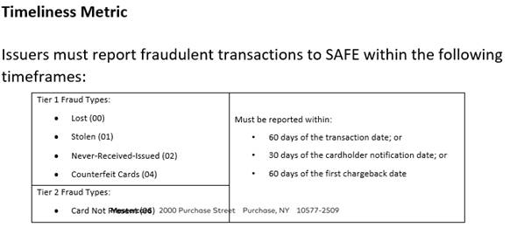

* Incidentes em produção
  + InfoSIBS 2018-017 - Rede Multibanco – Fecho da Compensação MULTIBANCO do dia 24 de abril_VF
  + InfoSIBS 2018-013 - Processamento para Emissores - Incidente na compensação Baixo Valor de 22mar2018_VF
  + InfoSIBS 2018-011 - Processamento em TPA - Informação incoerente em talões de fecho em número reduzido TPA_VF
  + InfoSIBS 2018-003 - Compensação MULTIBANCO - Incidente a 18 de janeiro de 2018_VF
* Níveis de Serviço



* Novo contrato de prestação de serviços
  + Inclusão de SLA’s relativos a
    - Correção de incidentes
    - Ativação de serviços